**SISTEM OPERASI**

**Praktikum Operasi File dan Struktur Direktori**

**Lavina 2341760062**

**Percobaan 1: Status Proses**

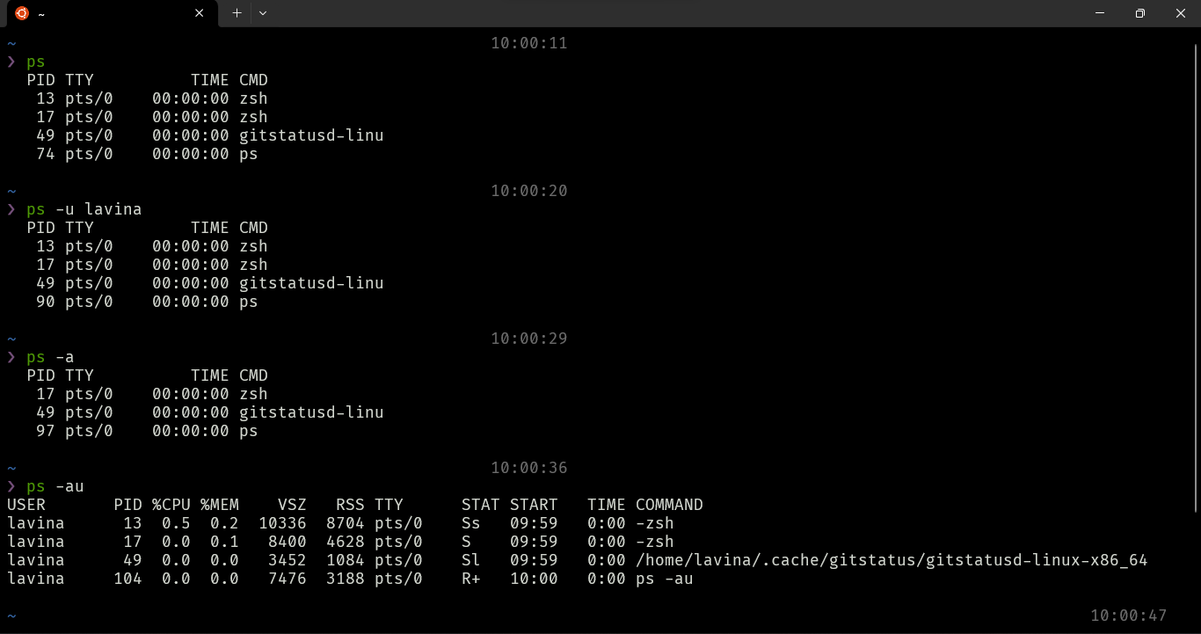

**Percobaan 2: Manipulasi File**

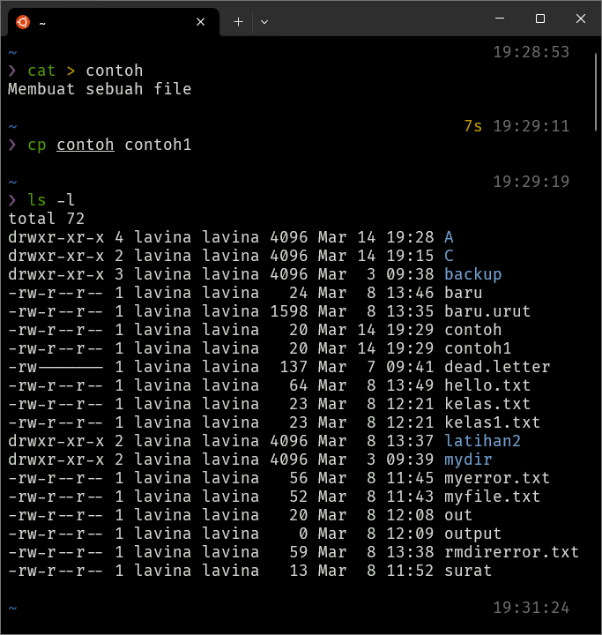

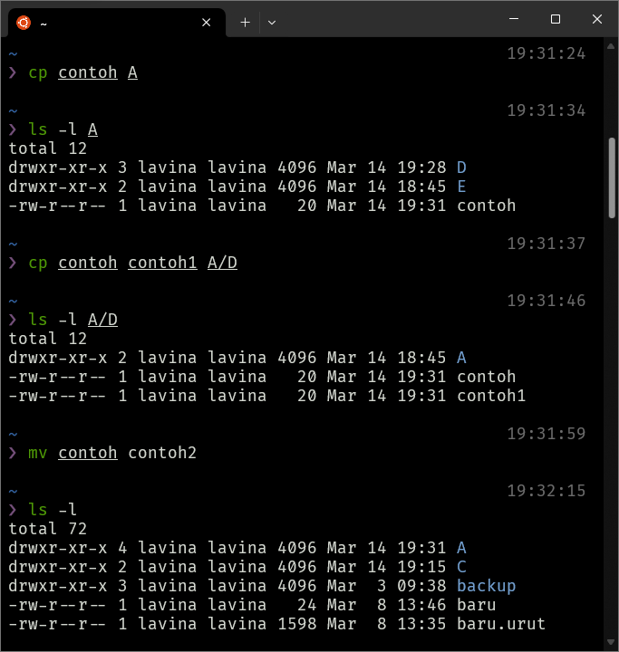

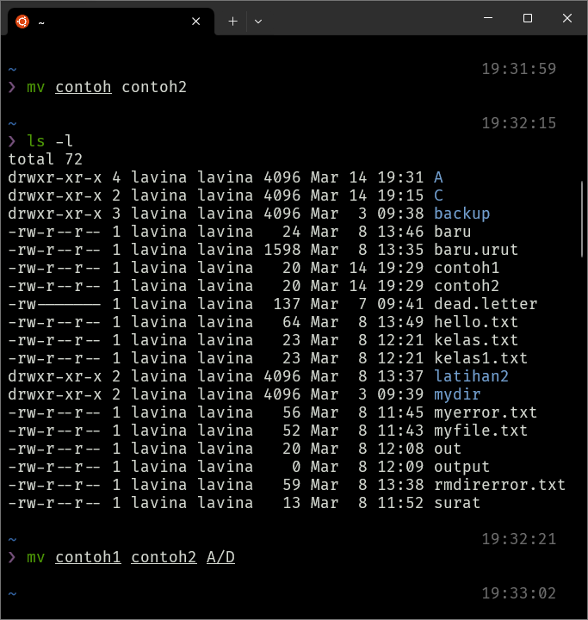

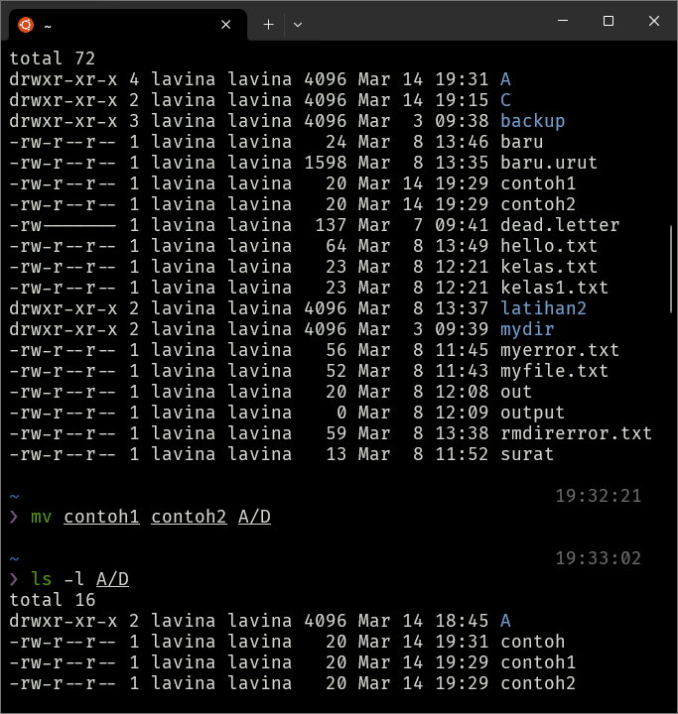

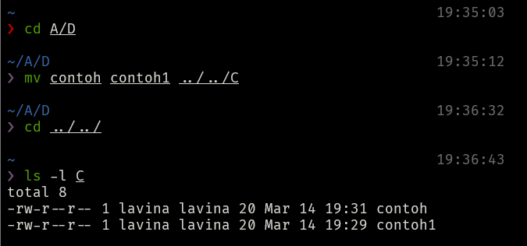

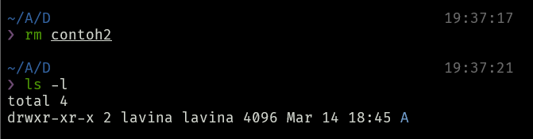

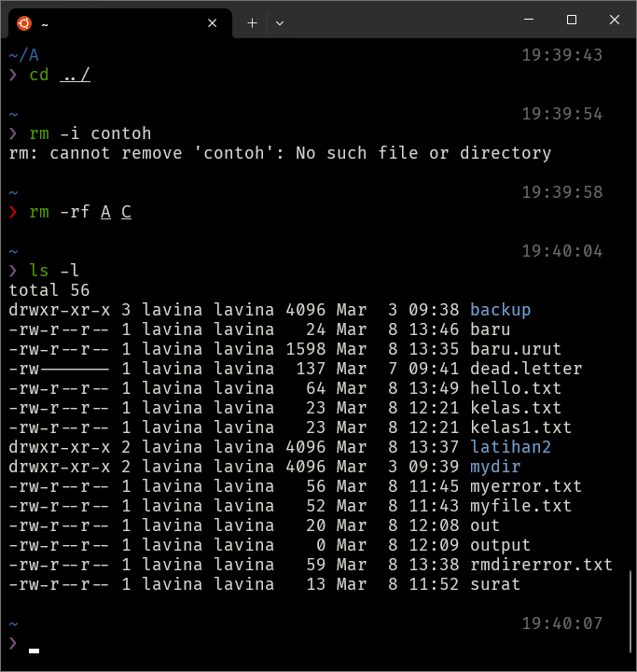

**Percobaan 3: Symbolic Link**

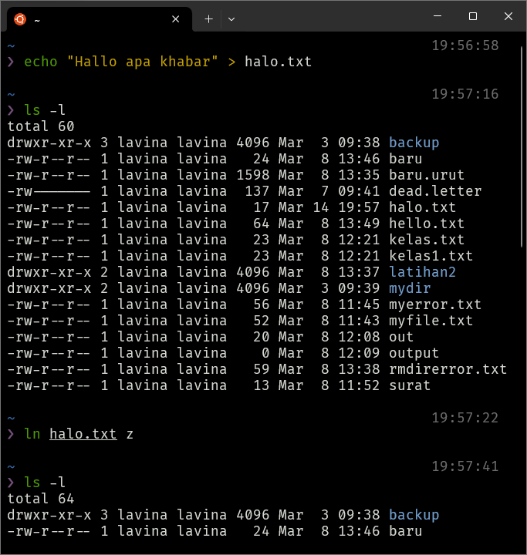

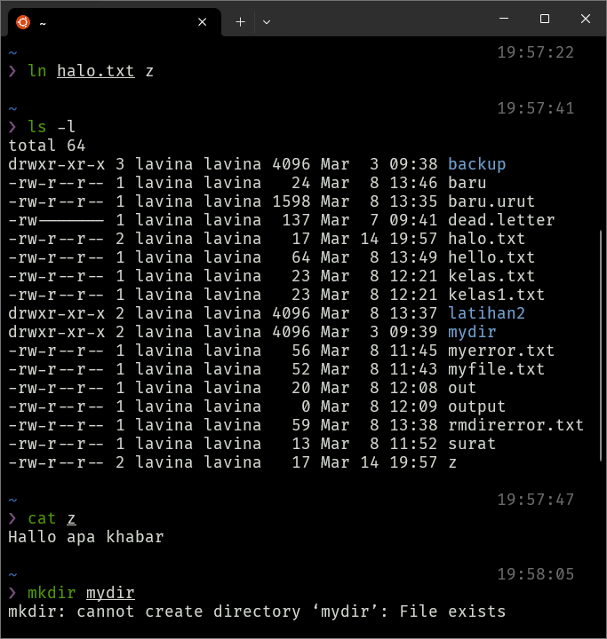

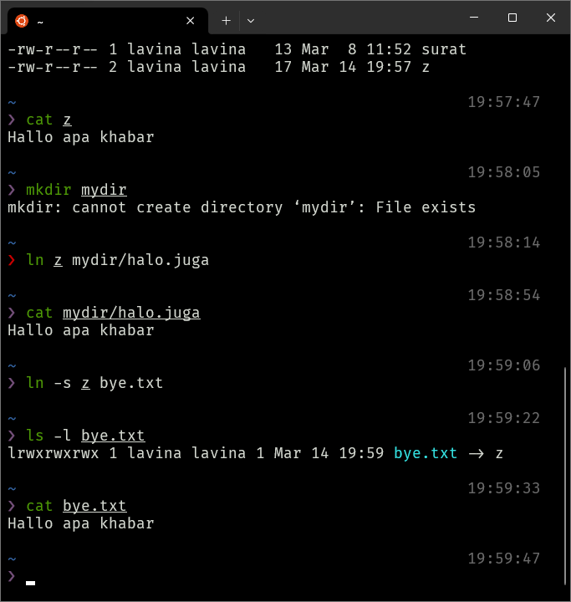

**Percobaan 4: Melihat Isi File**

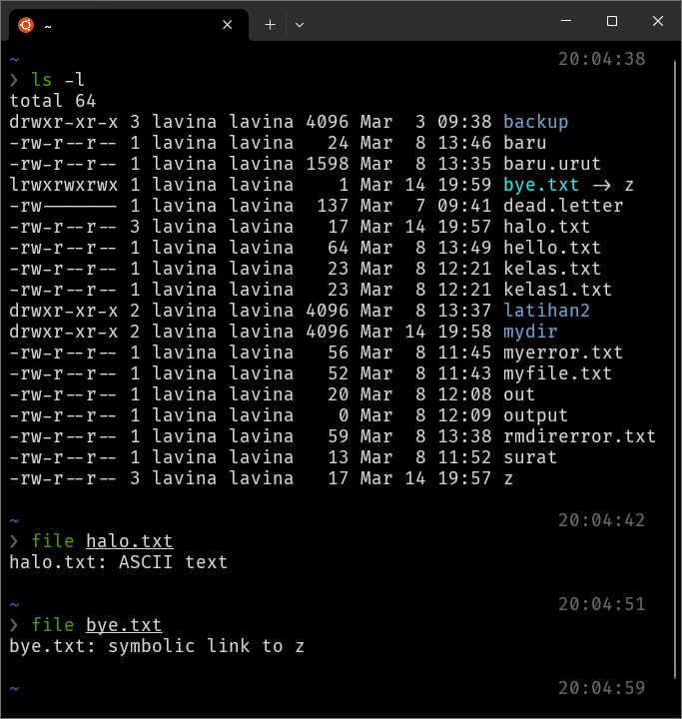

**Percobaan 5: Mencari File**

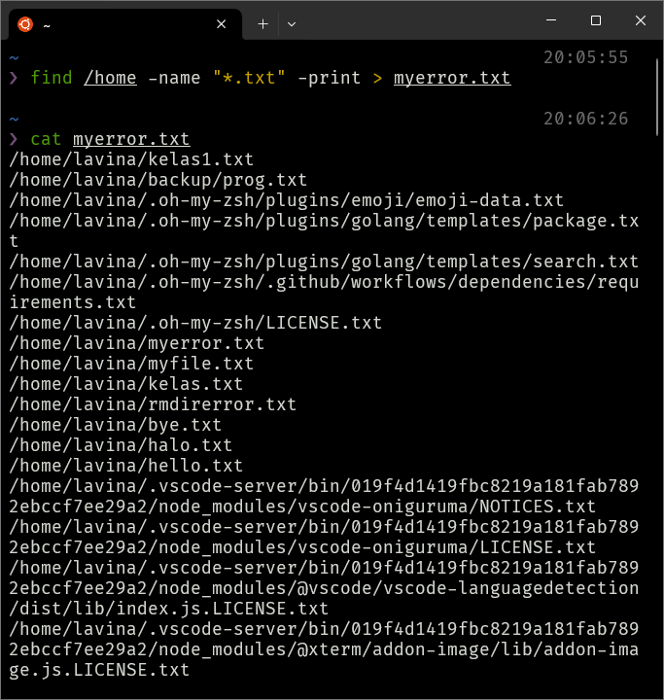



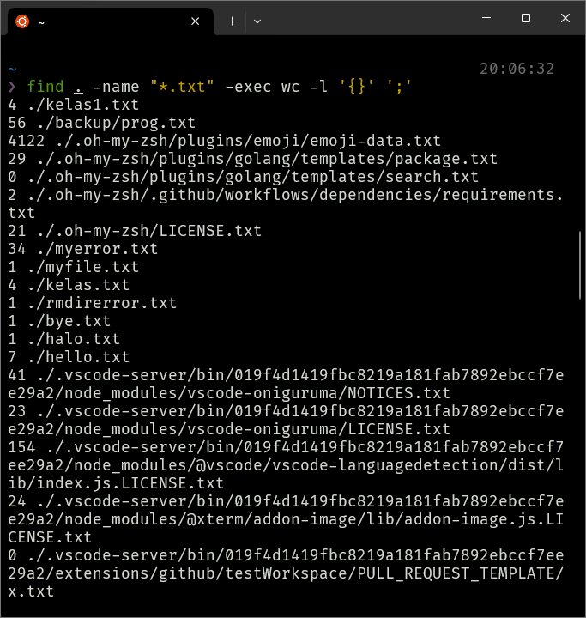

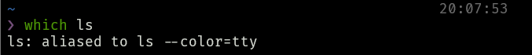



**Percobaan 6: Mencari Teks pada File**

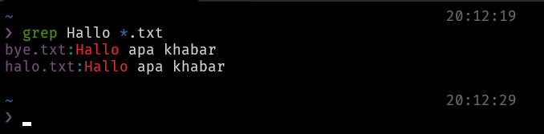

1. Cobalah urutan perintah berikut :

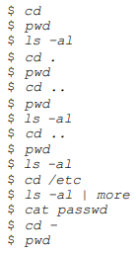

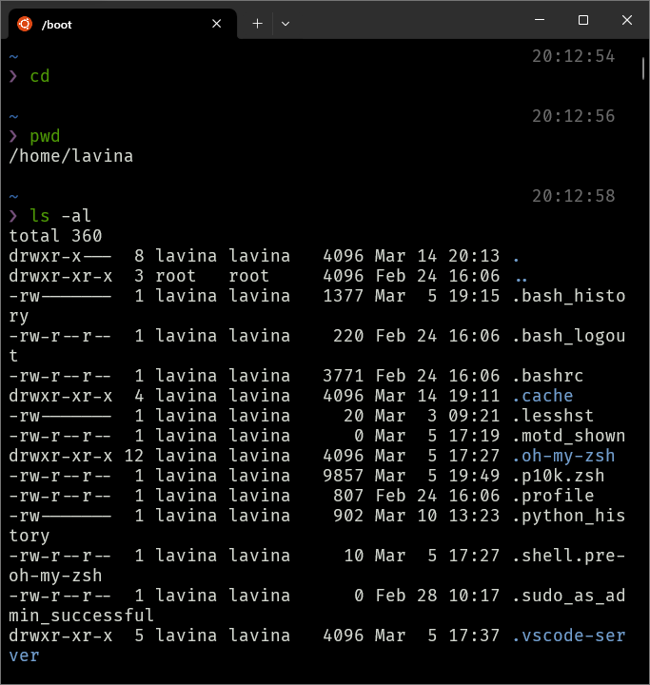



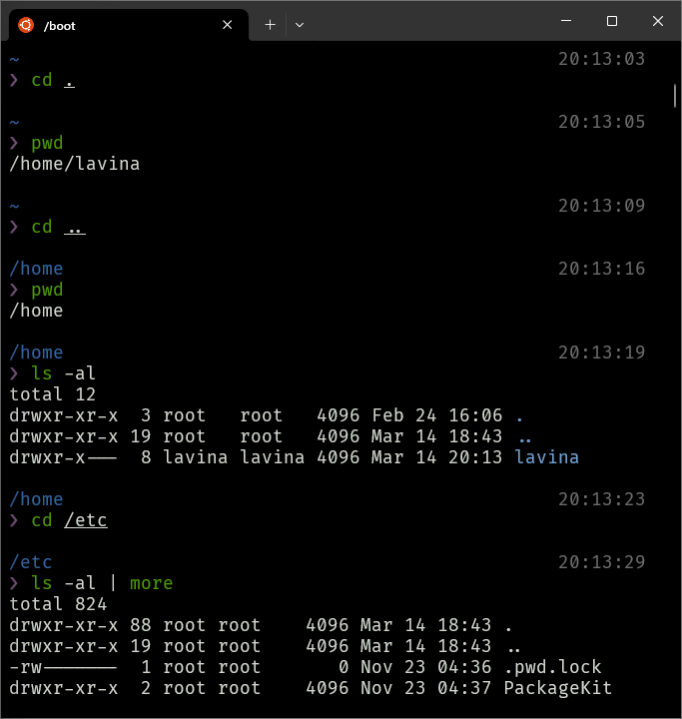

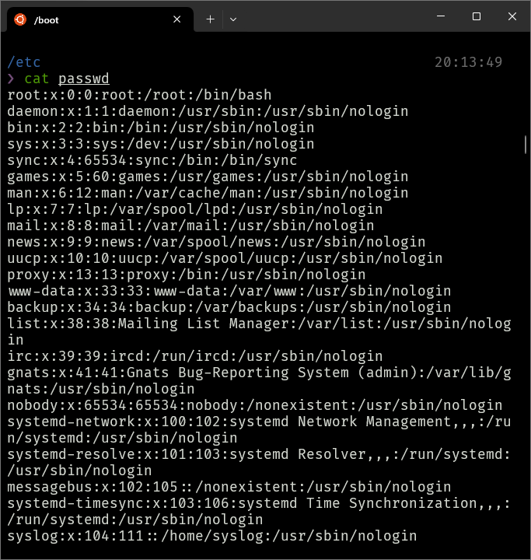

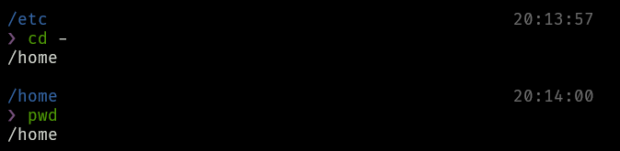

1. Lanjutkan penelusuran pohon pada sistem file menggunakan cd, ls, pwd dan cat. Telusuri direktory /bin, /usr/bin, /sbin, /tmpdan /boot.

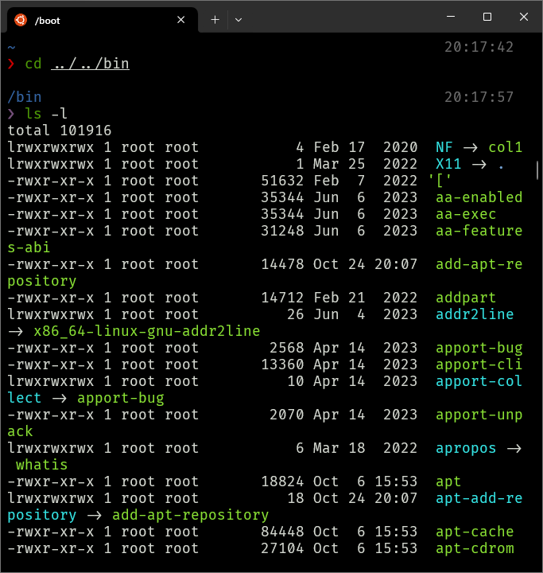

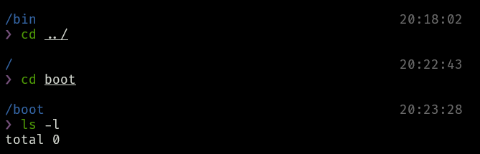

1. Telusuri direktory /dev. Identifikasi perangkat yang tersedia. Identifikasi tty (termninal) Anda (ketik who am i); siapa pemilih tty Anda (gunakan ls –l).

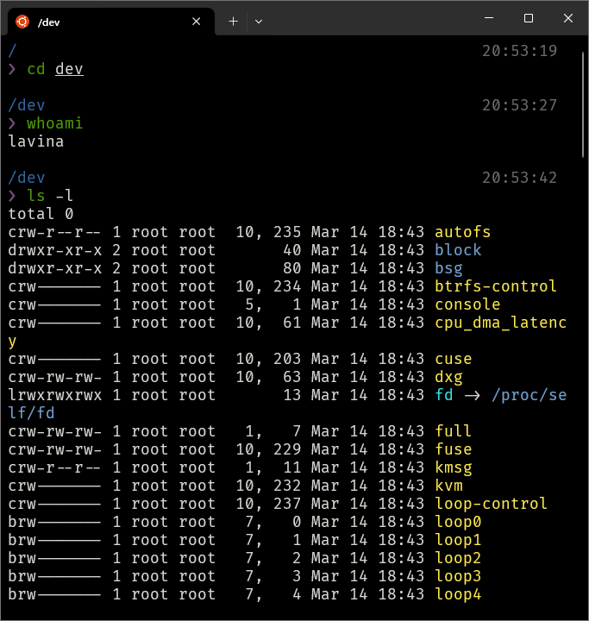

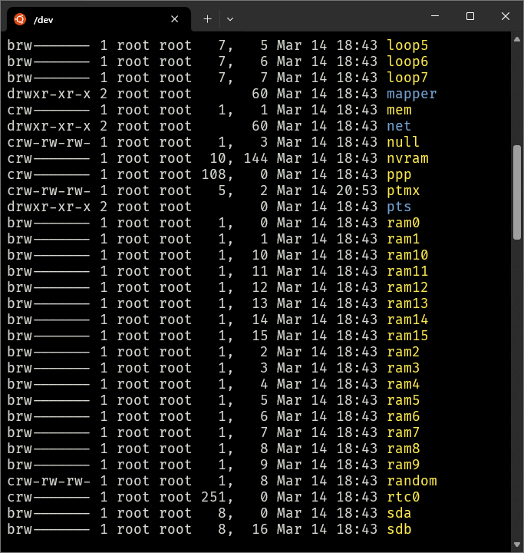

1. Telusuri derectory /proc. Tampilkan isi file interrupts, devices, cpuinfo, meminfo dan uptime menggunakan perintah cat. Dapatkah Anda melihat mengapa directory /proc disebut pseudo -filesystem yang memungkinkan akses ke struktur data kernel ?

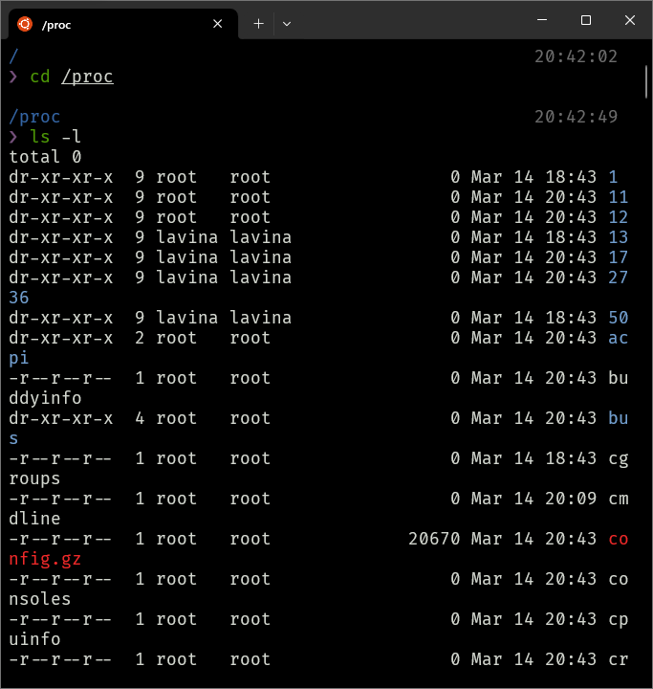

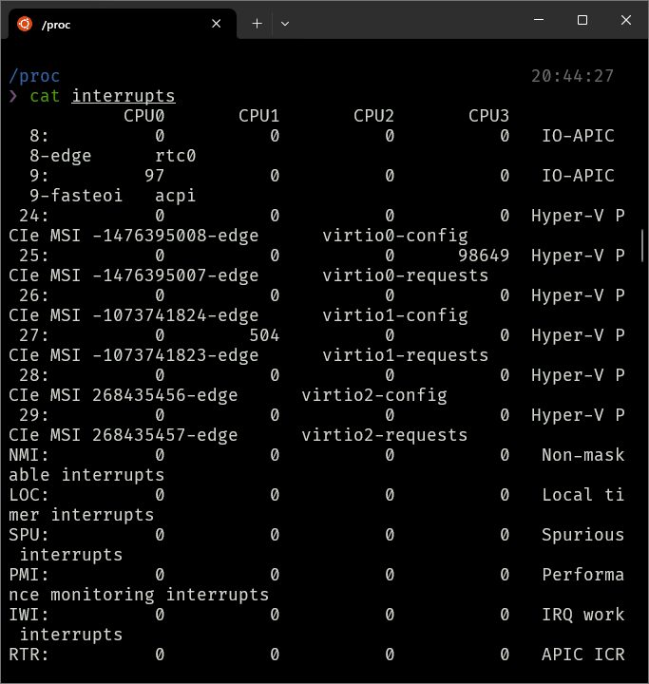

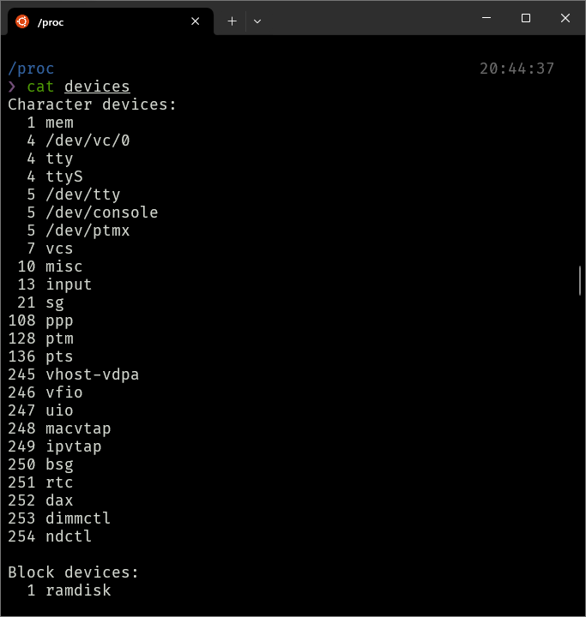

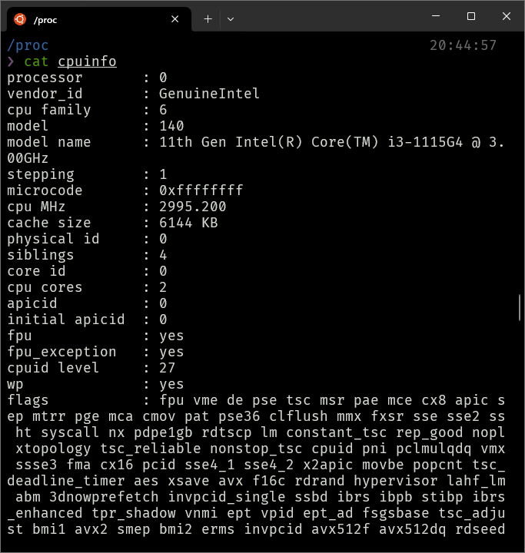

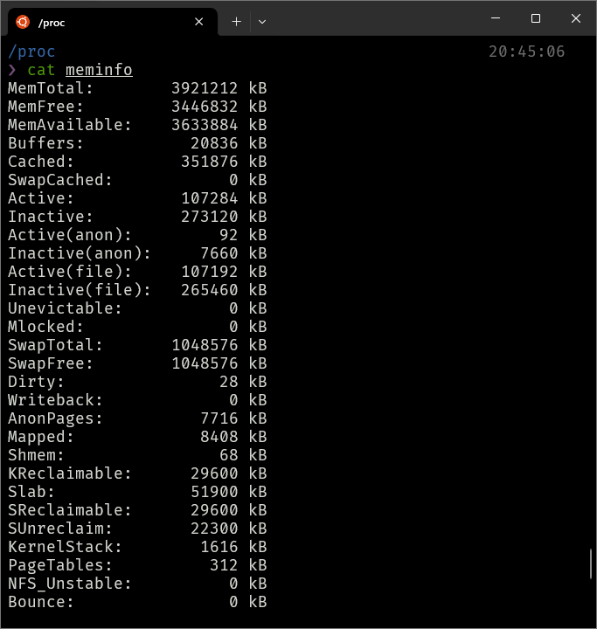

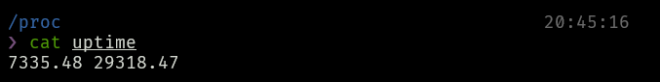

Direktori /proc disebut pseudo-filesystem karena memungkinkan pengguna untuk mengakses dan memanipulasi struktur data kernel secara real-time. Hal ini memungkinkan pengguna untuk memantau dan mengontrol sistem operasi, serta men-debug masalah.

1. Ubahlah direktory home ke user lain secara langsung menggunakan cd ~username.

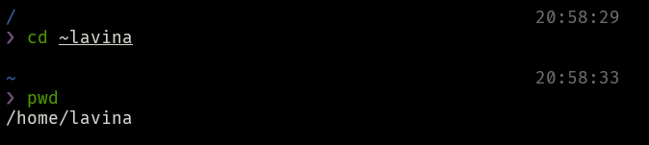

1. Ubah kembali ke direktory home Anda.

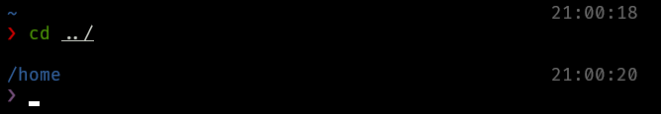

1. Buatsubdirektory work dan play.

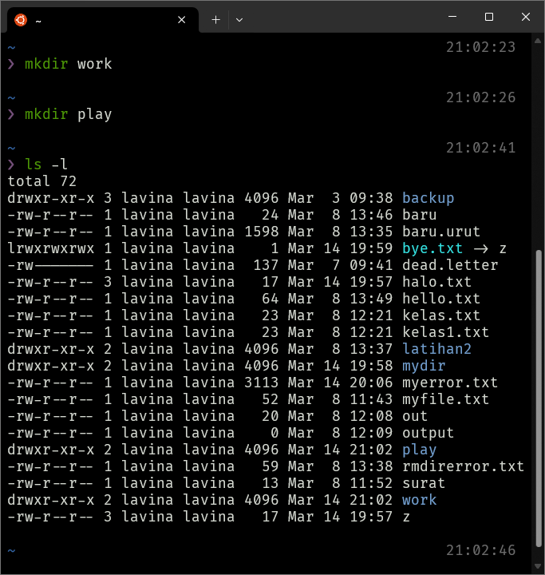



1. Hapus subdirektory work.

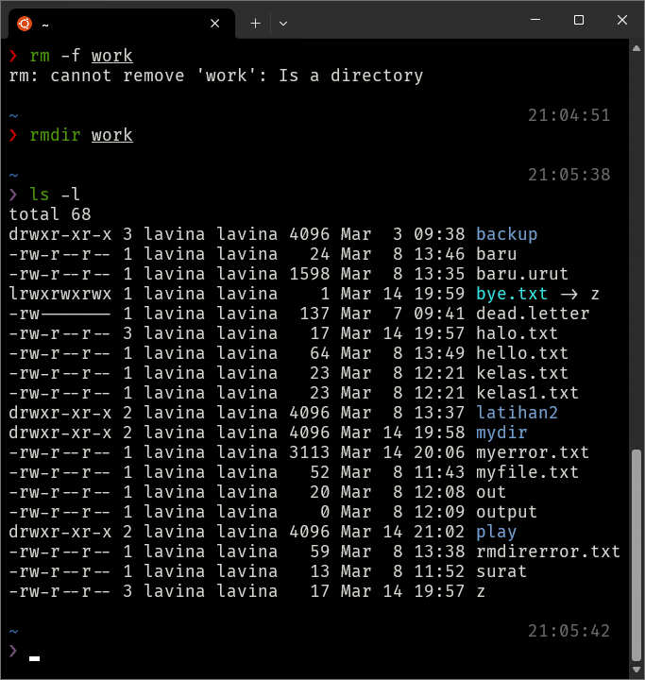

1. Copy file /etc/passwd ke direktory home Anda.

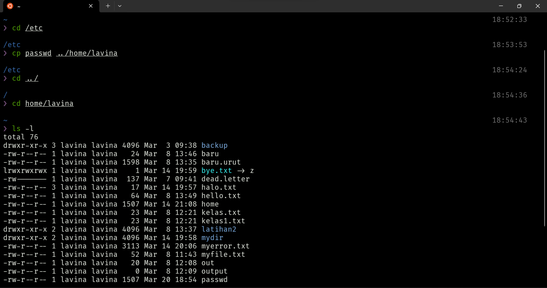

1. Pindahkan ke subirectory play.

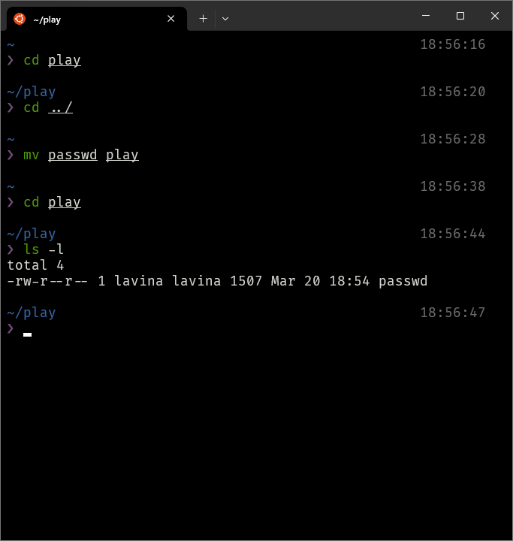

1. Ubahlah ke subdirektory play dan buat symbolic link dengan nama terminal yang menunjuk ke perangkat tty. Apa yang terjadi jika melakukan hard link ke perangkat tty

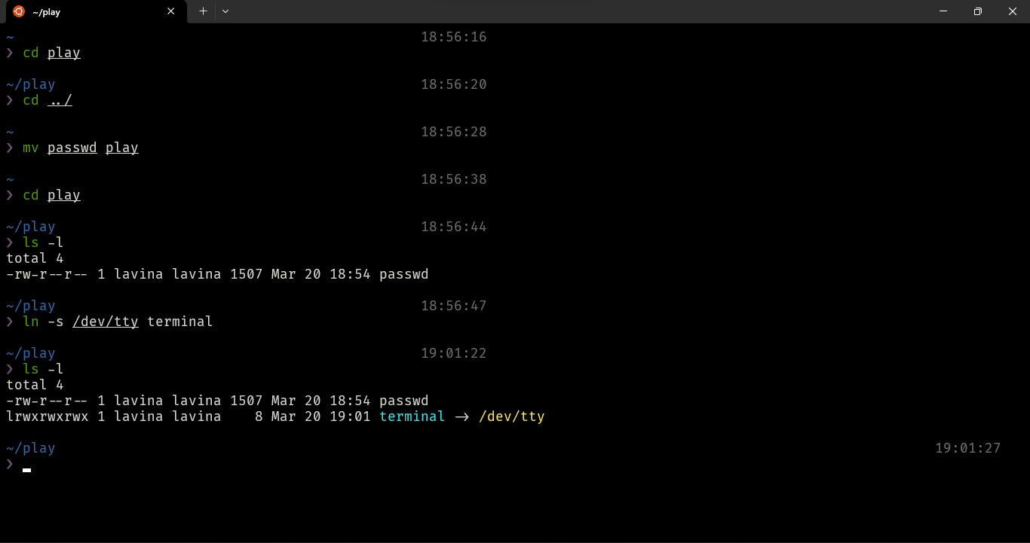

Tidak akan terjadi apapun saat melakukan hard link ke perangkat tty karena pada dasarnya hard link hanyalah alias dari sebuah file yang ada di perangkat.

1. Buatlah file bernama hello.txt yang berisi kata ”hello word”. Dapatkah Anda gunakan ”cp” menggunakan ”terminal” sebagai file asal untuk menghasilkan efek yang sama ?

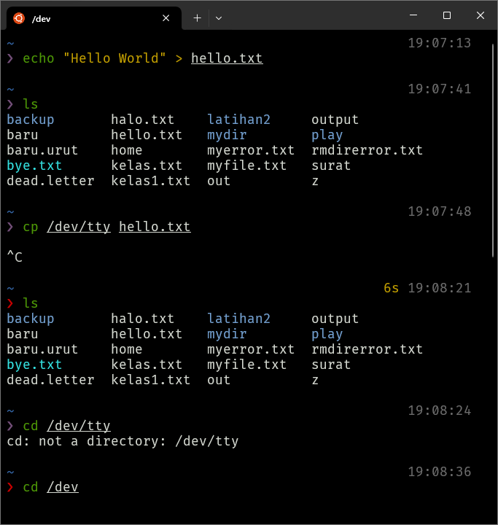

1. Copy hello.txt ke terminal. Apa yang terjadi ?

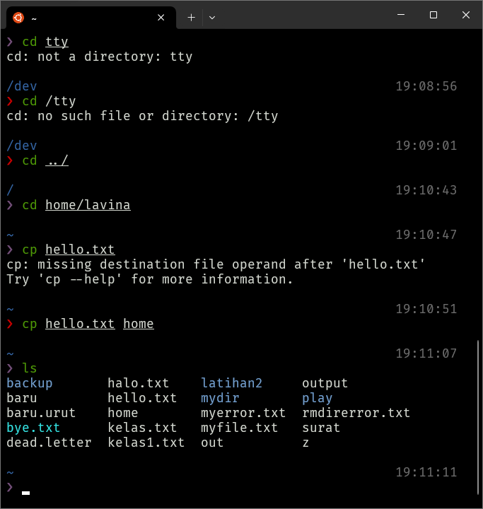

1. Masih direktory home, copy keseluruhan direktory play ke direktory bernama work menggunakan symbolic link.

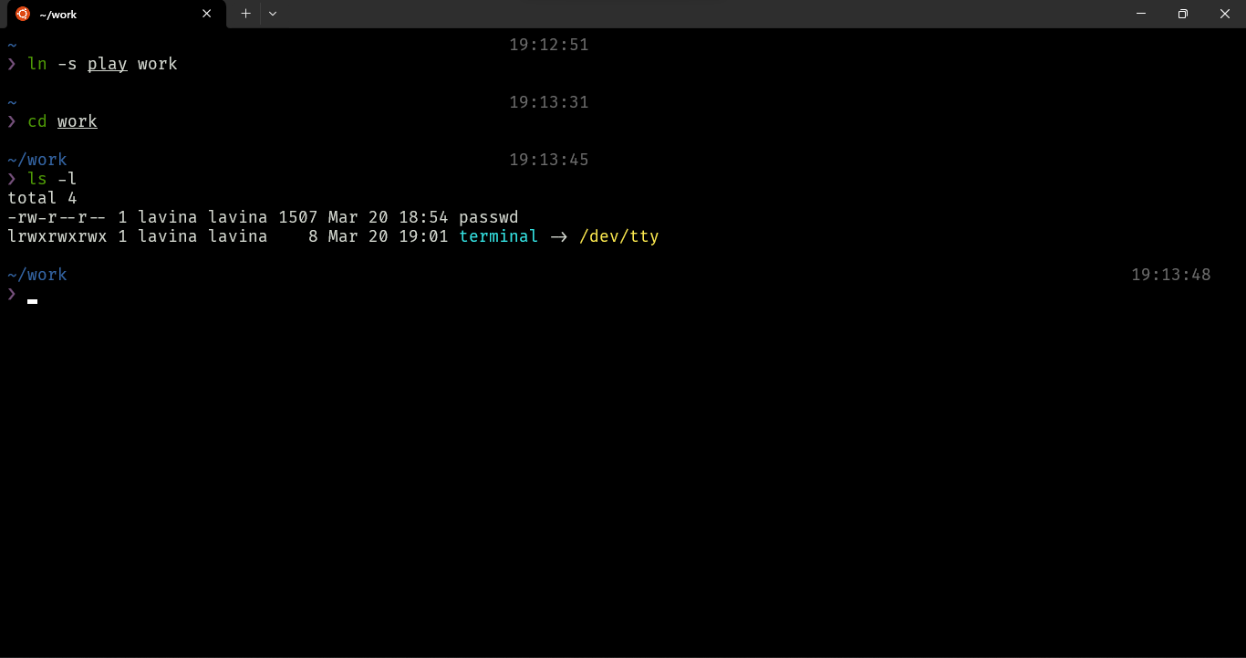

1. Hapus direktory work dan isinya dengan satu perintah

